
u|Lg ;f];fO6L klAns :s'n
/Tggu/–&, ;f}/fxf lrtjg
jflif{s परीक्षा—@)*@
sIff M– g;{/L समय - @ 3+= k"0f{fÍM– %) ljifoM– g]kfnL -df}_
gd:t] ¤ ;Gr} x'g'x'G5 <
!= tkfO{+sf] gfd s] xf] < %
@= tkfO{+ slt jif{sf] x'g' eof] < %
#= tkfO{+sf] sIff lzIfssf] gfd s] xf] < %
$= tkfO{+sf] k|wfgfWofkssf] gfd s] xf] < %
%= xfd|f] /fli6«o hgfj/sf] gfd s] xf] < %
^= tkfO{+nfO{ dgkg]{ /ªsf] gfd eGg'xf];\ . %
&= tnsf] cIf/x? eGg'xf];\ < !)
c cf O O{ p pm
C P P] cf]

*= tnsf] lrqx?sf] gfd eGg'xf];\ . %
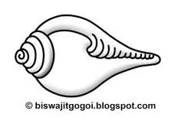
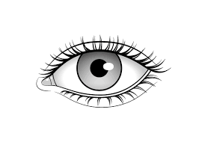
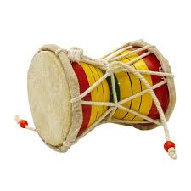


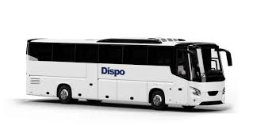

;dfKt

